Streifzug durch die Natur in und um Wettswil
True Love
Liebe Liese
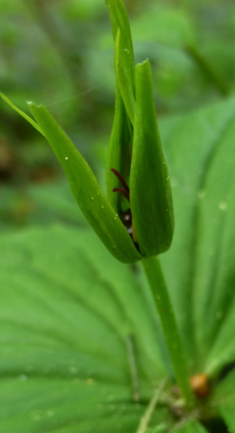
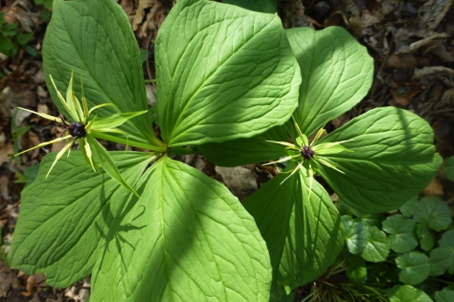
Ja, wie soll ich nur beginnen? Das Pflänzlein, das ich dir heute zeigen möchte, ist so ganz und gar unscheinbar, wächst beinahe unbemerkt an schattigen Stellen im Wald, wird bestenfalls zwei bis drei Handbreit hoch, trägt an der Spitze seines einzigen, knapp bleistiftdünnen, rotgrünen Stängels einen Quirl von vier Blättern, selten sind es fünf, noch seltener drei Blätter, aus deren Mitte alsdann eine Blütenknospe entspringt, die sich irgendwann im April oder Mai zu einer unauffälligen, da grünen Blüte öffnet, um im Juli bis August zu einer stahlblauen Beere heranzureifen. Einbeere wird die kleine Pflanze genannt, oder Vierblatt, Chrüzlibeere, Sternbeere, Krähenauge, Moosbeere, Wolfsbeere, Teufelskraut, Gut-Blatter-Kraut, Fuchstrauben, Schlangenkraut, Venusspiegelkraut Parisbeere. Es sind dutzende geheimnisvoller Namen, viele davon mehrere hundert Jahre alt. Sie weisen auf die äussere Erscheinung oder die verborgenen, inneren Kräfte der Pflanze hin.
Pariskraut
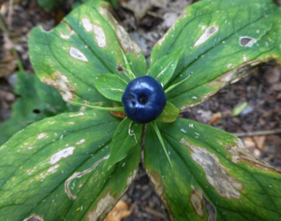
Einmal, einst, vor langer Zeit, waren alle Göttinnen und Götter zu einer königlichen Hochzeitsfeier geladen. Alle? Nein, alle ausser Eris, der Göttin des Zwists. Als das Fest seinem Höhepunkt entgegenstrebte, erschien die erzürnte Eris und warf einen goldenen Apfel mit der Inschrift „Der Schönsten“ unter die Geladenen. Ein heftiger Streit entbrannte zwischen Hera, Athene und Aphrodite, da jede sich für die Schönste hielt. Da gebot Zeus, dass Paris, der schönste aller menschlichen Jünglinge, den Zwist schlichten möge. Jede der drei Göttinnen offenbarte sich Paris in ihrer ganzen Schönheit und Pracht und jede versprach ihm ein Geschenk, falls er sie erküren würde. Hera bot ihm Macht an, Athene Erfolg im Kriege, Aphrodite die lieblichste aller Frauen. Paris begünstigte Aphrodite und entführte mit deren Hilfe die bereits vermählte schöne Helena in seine Heimat Troja, was bekanntlich zum grossen Trojanischen Krieg führte. Welch ein Irrsinn!
Warum aber Pariskraut oder Parisbeere? Darum: Die Frucht der Einbeere soll den Erisapfel, die vier kreuzweise darum angeordneten Blätter die drei Göttinnen und Paris versinnbildlichen.
Dollwurz
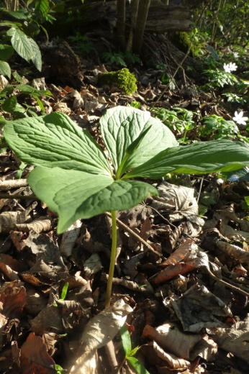
Wer weiss. Vielleicht hätte sich der unsinnige Streit um den Parisapfel und der Wahnsinn des Trojanischen Krieges abwenden lassen, wenn, ja wenn die Streitlustigen eine Zubereitung des Pariskrauts zu sich genommen hätten (aus Wurzeln, Blätter oder Beeren). Seit alters her wurde die Einbeere nämlich als wundersames Heilmittel gegen Tollheit und Irrsinn, bei Verhexung und Verzauberung, bei Alpträumen und nächtlichem Aufschrecken verabreicht, ebenso bei Tollwut. Möglicherweise sind diese Effekte der leicht narkotisierenden Wirkung vor allem der Beeren zu verdanken. Sie sollen „schlafen machen“, wurde in alten Schriften festgehalten und einer fügte an, er wolle diese Beeren nicht versuchen, nicht dass er gar – buchstäblich – „entschlaffe“.
Äusserlich wurden die zerquetschten Blätter oder Wurzeln oder ein Absud daraus, die frischen oder getrockneten Beeren mit Öl zu einer Salbe verarbeitet, bei allen möglichen Schäden gebraucht: Pestbeulen, Krebs (hier auch innerlich), giftige und heisse Geschwulste, Schwarzblattern (Milzbrand der Haut oder ostafrikanische Pocken), Karbunkel, Fingerwurm, Feigwaren, Hämorrhoiden, entzündete Genitalien, bei Läusen und deren Nissen, sowie bei entzündeten Augen. Die Einbeeren hätten „eine sonderbare Krafft, die Geschwüre auszurotten und das Gift an sich zuziehen“ (aus einer Sammlung von heilsamen Pflanzenrezepten aus dem Jahr 1693). Pflanzenauszüge der Einbeere wurden als Gegengift (Antidot) bei Vergiftungen durch Arsen, Strychnin und Quecksilber empfohlen (auf keinen Fall nachahmen!). Die Namen Pestbeere, Blatternblatt und Schwarzblatternkraut, Augenkraut und vielleicht Schlangenbeere zeugen davon.
Giftbeere
„Es soll sich aber ein yetlicher mit vleiß hüten / das er dise kreüter nit jnnerlich brauch / und in den leib neme / dan sie tödtlich seind“, schrieb Leonhard Fuchs, einer der Kräuterväter in seinem „New Kreüterbuch“ von 1543 über die Einbeere, die er Wollfsbeer und Dollwurz nannte und gleich beschrieb, wie man mit den Beeren den Wölfen zu Leibe rückt: „Wolffsbeer tödtet die wölff / so manß in das rowhe fleysch steckt / und jnen zu essen fürwürfft.“
Die damaligen Kräuterkundigen waren sich indes uneinig, ob die Einbeere giftig sei oder nicht. Einige hielten den Verzehr von dreissig bis vierzig Beeren für harmlos. Manchmal wurden Selbstversuche („...bewirkte nur leichtes Kratzen im Halse und Eingenommenheit des Kopfes ohne Brechreitz“) und Verläufe von Vergiftungen minutiös dokumentiert. So eine furchtbare Episode um 1850: Ein Ehepaar hatte sich eine Suppe aus Kartoffeln, Pilzen und Einbeeren zubereitet. Der Mann verstarb, es hätte ihm förmlich den Leib versprengt, die Frau konnte gerettet werden. Der Autor räumte jedoch ein, dass der Genuss von Einbeeren manchmal folgenlos bleibe. Giftkraut, Sprengbeere, kleine Tollkirsche, Raisin de Loup, étrangle-loup wird die Einbeere deshalb genannt.
Und heutzutage? Die Meinungen gehen nach wie vor auseinander. Während die Einbeeren für die einen ein nur schwach giftiges, altes Heilmittel ist, das innerlich und niedrig dosiert, bei Rheuma, Gicht, Kopfschmerzen, Migräne sowie Nervenschmerzen zu helfen vermag, so warnen andere – auch Wikipedia – vor ihrem Gebrauch und nennen „Tod durch Atemlähmung“ als schlimmstmögliche Folge einer Vergiftung.
Ja, was gilt denn nun? Das Tox-info-Suisse (ehemals Toxzentrum) schrieb mir auf meine Anfrage: „Die ganze Pflanze ist toxisch, doch die Steroidsaponine sind nicht gut resorbierbar. Sie wirken reizend auf die Schleimhäute des Magen-Darm-Traktes.“ Seit 1995 wurde das Institut in fünfzig Fällen angefragt. „Es waren 39 Kinder, 8 Erwachsene und 3 Hunde betroffen. Meistens wurden 1-2 Beeren eingenommen, einmal aber auch 5 Beeren, einmal 6 Beeren und wenige Blätter und einmal eine Handvoll Beeren. In den 5 ärztlichen Rückmeldungen mit bekanntem Verlauf blieben 5 Patienten asymptomatisch, bei einer Patientin kam es zu Erbrechen, Diarrhoe und Schwindel, aber auch sie erholte sich rasch.“
Crux Christi
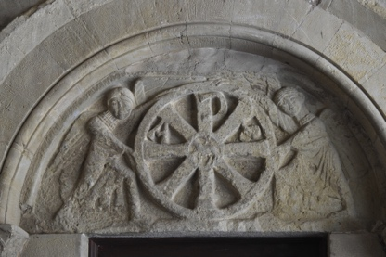
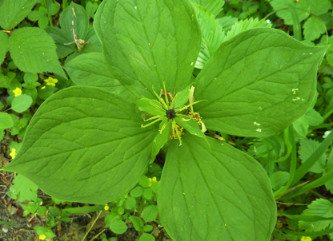
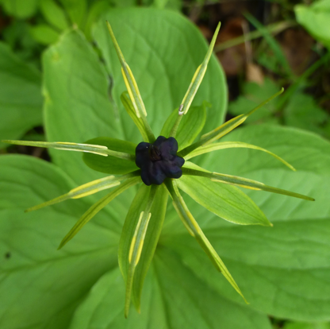
So unauffällig die Einbeere auch ist, so einzigartig und unverkennbar schaut sie aus: Die Pflanze als Ganzes, und von oben her betrachtet, ist perfekt symmetrisch. Ihre vier Blätter stehen kreuzweise zueinander (Vierblatt). Sozusagen eine Etage höher und zwischen den Blättern siehst du die vier ebenfalls kreuzweise zueinander stehenden, grünen, äusseren Blütenblätter, die anfangs die Blütenknospe schützend umhüllten. Unmittelbar darüber, jedoch in all dem Grün kaum erkennbar, die vier inneren, lanzettlich schmalen und spitz zulaufenden Blütenblätter, wiederum kreuzweise zueinander stehend, doch jetzt in derselben Richtung wie die darunter liegenden Blätter. Jetzt folgen acht sternförmig angeordnete, auffällige, da sehr lange und die Blüte überragende, Staubfäden, an denen jeweils links und rechts leuchtend gelbe, prall gefüllte Pollensäcke sitzen. Inmitten thront der rötlichbraune, vierkantige Fruchtknoten mit vier länglichen Narben – du ahnst bereits die zukünftige Beere. Das Kreuz Christi – gleich dem Christusmonogramm – offenbart sich gleich mehrfach. Gewahrst du den achtzackigen Stern (Sternkraut), oder ein Auge (Krähenauge, Fuchsauge, Sauauge)?
Die wenig klebrigen Pollen werden durch den Wind fortgetragen, desgleichen bestäuben Fliegen die Blüte, von der Farbe des Fruchtknotens angelockt, die ausladenden Staubblätter dienen dann als Landeplatz. Die Blüten sind vorweiblich, die Pollensäcke platzen erst später auf, es soll möglichst Blütenstaub einer anderen Einbeere auf die Narben gelangen. Genetische Vielfalt ist angesagt. Doch sollte die Befruchtung nicht gelingen, wird sich ein Staubblatt emporkrümmen, an die Narben schmiegen und die Blüte mit eigenem Pollen bestäuben. So klug ist die Natur!
Der Siegel der Venus
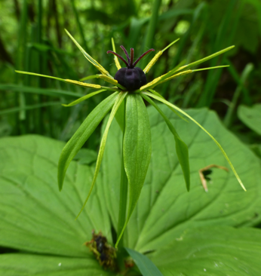
Die Einbeere ist ein bisschen eine Aussenseiterin wenn nicht gar Anomalie in der Pflanzenwelt. Ich erinnere mich gut: Unser Biologielehrer erklärte uns die grundlegende Unterteilung der Blütenpflanzen in Einkeimblättrige (hier wächst aus den Samen jeweils nur ein einziges Blatt) und Zweikeimblättrige. Die Unterscheidung der beiden Gruppen sei ziemlich einfach. Die Blätter der Einkeimblättrigen wie Gräser (inklusive aller Getreidearten), Lilien und Palmen hätten nämlich parallele Blattnerven, mit einer Ausnahme: der Einbeere.
Bei den Lilienartigen (dazu zählen beispielsweise Tulpen, Herbstzeitlosen, Maiglöcklein, Türkenbund) folgte eine weitere Überraschung: Die Blüten dieser Pflanze sind allesamt dreizählig: zwei mal drei Blütenblätter, drei oder ein Mehrfaches von drei an Staubblättern, ein dreifächeriger Fruchtknoten. Einzige Ausnahme: die Einbeere. Hier herrscht die Zahl vier.
Jedes Lebewesen ist einmalig, unvergleichlich. Die Einzigartigkeit ist in seinen Genen festgeschrieben, alle Informationen über seine äusseren und inneren Erscheinungen. Das Erbgut (oder Genom) ist gewissermassen die Signatur, das Siegel der Unverwechselbarkeit, weshalb man auch bei Vaterschaftstests oder zur Täteridentifikation DNA-Analysen durchführt und dazu nur einen Bruchteil des Erbgutes benötigt.
Im Oktober 2010 ging folgende spektakuläre Nachricht um die Welt: „Eine in Japan wachsende Einbeere hat das größte Genom aller bislang studierten Organismen. Englische Pflanzengenetiker haben ermittelt, dass jede Keimzelle des Gewächses gut 152 Billionstel Gramm DNA enthält – rund 50 Mal mehr als der Wert beim Menschen und 2.400 Mal mehr als bei der Blütenpflanze mit dem kleinsten Genom.“
True Love
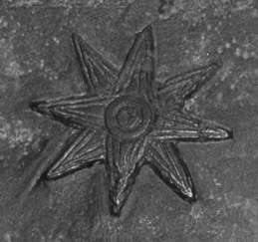
Beim Durchstöbern alter Kräuterbücher (du findest sie auf googlebooks) bin ich mehrfach auf den rätselhaften, lateinischen Doppelnamen „Sigillum Veneris & Crux Christi“ gestossen. Sigillum Veneris ist lateinisch und bedeutet „Siegel der Venus“, und bezieht sich vermutlich auf das achtzackige, sternenhafte Aussehen der Blüte der Einbeere. Warum?
Bereits in prähistorischen Zeiten war der Achtstern ein Symbol des Planeten Venus. Im antiken Babylonien wurde die Göttin Istar im Abend- und Morgenstern (der Venus!) verehrt und sie verkörperte diesen; der Achtstern war ihr Sinnbild. Istar war eine Liebesgöttin, wie später Aphrodite in der griechischen Mythologie und die Göttin Venus in der römischen. Die Einbeere als Liebessymbol? „True Love“, ein ebenfalls alter, heute noch gebräuchlicher Name der Einbeere im englischen Sprachraum, scheint dies zu bestätigen.
Sind wir auf verschlungenem Wege zu Paris zurückgelangt, Paris, der sich für die Liebe entschied und Macht und Erfolg verschmähte? Könnte es sein, dass das „Crux Christi“ - im selben Atemzug mit dem „Sigillum Veneris“ genannt – uns an die Königswürde Jesus und seine Liebesbotschaft gemahnt?
Liebe Liese, ich bin gewiss: dieses einfache Pflänzchen wird mich künftig jeden Frühling aufs Neue verzaubern und auf wundersame Weise an das Wesentliche unseres Lebens erinnern!
Verena
NB: Weitere Informationen, Quellenangaben und Fotos unter www.liebe-liese.ch

